муниципальное дошкольное образовательное автономное учреждение «Детский сад №123 «Гармония» комбинированного вида г. Орска»

Инновационная модель организации музыкально-театрализованной деятельности «ТЕАТР ВСЕВОЗМОЖНОГО»

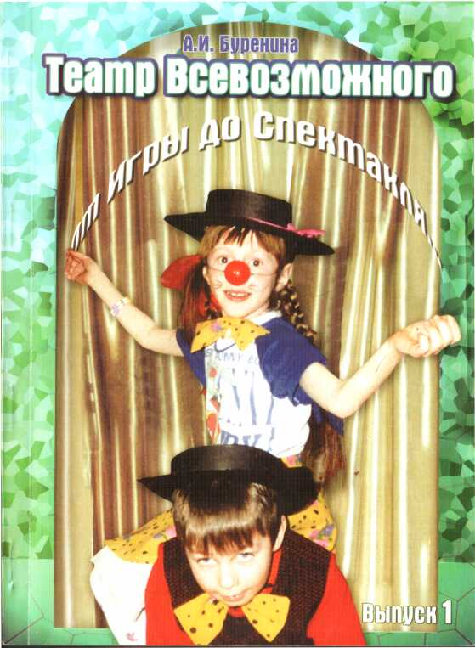

Подготовила: музыкальный руководитель высшей категории,
Баскакова Дарья Александровна

Модель «Театр всевозможного» включает театрализованные игры с самыми неожиданными атрибутами, имеющиеся в открытом доступе. Она включает театрализованные игры с самыми неожиданными атрибутами, куклами, костюмами, материалами, сделанными или приспособленными из того, что имеется в открытом доступе.
Цель программы «Театр всевозможного» — создать условия для воспитания нравственных качеств личности воспитанников, творческих умений и навыков средствами театрального искусства, организовать их досуг путём вовлечения в театральную деятельность.

Задачи программы:
Образовательные:
- способствовать формированию необходимых представлений о театральном искусстве;
- способствовать формированию актёрских способностей — умение взаимодействовать с партнёром, создавать образ героя, работать над ролью;
- способствовать формированию речевой культуры ребёнка при помощи специальных заданий и упражнений на постановку дыхания, дикции, интонации;
- формировать практические навыки пластической выразительности с учётом индивидуальных физических возможностей ребёнка.

Развивающие:
- развивать интерес к специальным знаниям по теории и истории театрального искусства;
- развивать творческую активность через индивидуальное раскрытие способностей каждого ребёнка;
- развивать эстетическое восприятие, художественный вкус, творческое воображение.

Воспитательные:
- воспитывать эстетический вкус, исполнительскую культуру;
- воспитывать творческую активность подростка, ценящего в себе и других такие качества, как доброжелательность, трудолюбие, уважение к творчеству других;
- духовно-нравственное и художественно-эстетическое воспитание средствами традиционной народной и мировой культуры.

К этой модели относится и так называемый «экологический» театр, где костюмы изготовлены из бросового (неоформленного) материала: пластиковых или бумажных пакетов, конфетных фантиков, салфеток и др.
Преимуществом модели «Театр всевозможного» является то, что ее можно успешно включать в работу с детьми разного возраста, потому как форма организации театрализованной игры интересна и понятна для всех ее участников. В процессе театрализованных игр развивается в первую очередь способность к невербальному и вербальному общению.
Модель «Театр всевозможного» уникальна тем, что реализуется деятельностный подход, в процессе которого обеспечиваются основные этапы и логика игровой деятельности.
Основные этапы деятельности вы видите на экране.
Деятельностный метод – это не передача готовых знаний, а создание таких условий, при которых дети с помощью педагога сами находят способ решения проблемы.
Вашему вниманию предоставляется опыт коллег.
Название: Театр –миниатюр «Палочка - превращалочка».
Вид: Драматизация.
Контингент: Дети старшего дошкольного возраста.
Особенности предметной среды: смешанная (трубы
полипропиленовые, костюмы, атрибуты и т.д.).
Форма организации: Театрально-творческая мастерская.
Цель: Развитие креативных качеств личности дошкольника в
театрализованной деятельности.
Этапы реализации:
1. Презентация предмета (полипропиленовых труб)
- Вопросы детям: что можно делать с помощью труб?
- Во что они могут превращаться?
Игра «Если нравится тебе, то делай так».

2. Творческий поиск на основе технологии «Модель трех вопросов» Л.В. Свирской
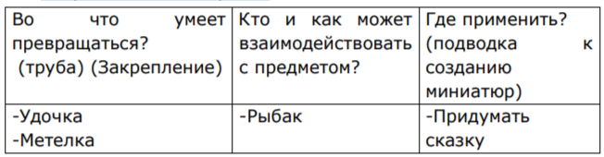

3. Придумывание сюжета, выбор героев истории
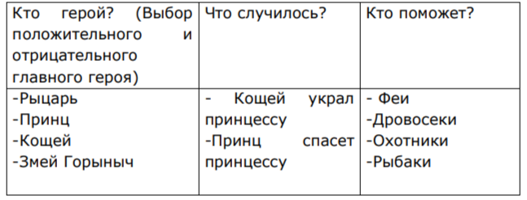

4. Чтение готовой сказки.
5. Рисование героев сказки.
6. Выбор детьми ролей.
7. Совместное со взрослыми изготовление:
декораций, костюмов, атрибутов.
8. Воплощение «Истории»

Новизна модели «Театр всевозможного»: Организация театрализованной деятельности в ДОУ, на основе инициативы и самостоятельного выбора дошкольниками атрибутов к сказке (полипропиленовые трубы), героев и сюжета.

Обоснование выбора модели: интерес к использованию нетрадиционного материала (трубы полипропиленовые) в театрализованной деятельности.

К «Театру всевозможного» относится и театр платочковых импровизаций, где цветные газовые платки с помощью резинок превращаются в разные театральные куклы: рыбку, медузу, водоросль – или прекрасный цветок, бабочку, тучку или облачко... Эти моментальные превращения цветного газового платки сопровождаются музыкой и рассказом истории, которые на ходу сочиняют взрослые и дети. Такие театрализованные игры стимулируют развитие спонтанности, готовности к экспромту, речевой и танцевальной импровизации.
Уважаемые коллеги, предлагаю организовать занятие в виде маленького спектакля-игры, где мы сможем превращаться в разных персонажей, экспериментировать со звуками, петь, двигаться. Изюминка подобных занятий в том, что трудно определить занятие это или развлечение. Мы просто будем играть. Результатом, так или иначе, будет получение нового опыта, знаний и навыков.
Цели: - комплексное развитие музыкальности.
Задачи: - создать условия для получения радостных и ярких впечатлений от совместной игры;
- создать условия для комплексной интеграции знаний, приобретения чувственно-интеллектуального опыта;
- создать атмосферу творческого исследования;
- формировать представления о цвете, звуке, движении, а так же их различных комбинациях;
- развивать творческое воображение.

Атрибуты: Разноцветные газовые платочки на резинке, два спортивных конуса.
Ход занятия:
Педагог здоровается с детьми и рассказывает, что сегодня на занятие ждет гостей. Кто эти гости, подскажут волшебные платочки.
Выносит в зал красивую коробку с платочками и предлагает детям выбрать по одному понравившегося цвета..

М.Р.: «Ты, платочек, покружи
Кто идет к нам, покажи!»

Музыкальный руководитель подворачивает концы платочка
надетого на руку так, чтобы придать ему форму цветка.
Предлагает детям сделать свой цветок на руке.
Музыкальный руководитель начинает хоровод:

М.Р.: «Мы веночек плетем, мы цветочки зовем.
Тюльпан к нам иди, красный цвет подари».

В хоровод выходят те, у которых на руке красные платочки.
Дальше те, кто в хороводе договариваются о каком цветке будет
следующий куплет. Например:

«Мы веночек плетем, мы цветочки зовем.
Пион к нам иди, розовый цвет подари».

К хороводу присоединяются с розовыми платочками.
Игра заканчивается, когда все окажутся в хороводе. Тогда
поется заключительный куплет:

«Все цветы на лугу хоровод завели!
Вот такой, вот такой мы веночек сплели!»

Сейчас мы придумаем разных персонажей и потанцуем по красивую музыку Чайковского.

Активное слушание - Хор рук «Бабочки».
Муз. П.И. Чайковского «Танец пастушков» из балета «Щелкунчик»

